项目开发报告

课 程 名 称: C++综合实验
课 程 代 码: 190901029
项 目 名 称: 快乐吃豆子游戏开发
年 级/专 业: 2020级/计算机科学与技术
学 生 姓 名: 刘斌琰
学 生 学 号: 3120200971392

评 定 成 绩
平时表现  （20） | 开发能力  （30） | 项目工作量  （20） | 报告质量  （30） | 总 分  （100）
教师签名： 20 年 月 日
快乐吃豆子
摘 要
本项目的主要内容是了解GDI开发基础的相关内容，利用传统的GDI绘制人物、图片、地图的生成等等，由此，能够进一步的理解C++中GDI和GDI+之间的区别，此外，该项目中还会额外拓展窗口移动和最大化等方面的问题，以及获取键盘消息，如何整理逻辑来完成整个游戏的开发。
本游戏共有3关，按照难易程度递进的方式排列，不断挑战更难关卡，趣味性更强。本游戏包含按键检测，方向控制，自动行走和碰壁检测等功能。该程序可以直接调用Win32API,再申请Windows内核的功能，通过这个项目，充分培养编程思维的形成和学习不同地图、人物、关卡的其他方法成尤为必要，了解系统底层的原理，以此来从本质上提升C++的编程能力。
【关键词】GDI绘图；桌面程序；键盘事件处理
1绪论
快乐吃豆子游戏是一款老少皆宜的经典游戏，该游戏的趣味性是很多游戏都无法比拟的。游戏的规则很简单，使用键盘控制玩家对象，吃掉所有豆于别过大，如术放以t业式，川坊糖价测。方向控制、3关，按难易程度递进的方式排列，不断挑战更难关卡，趣味性更强。本游戏包含按键检测、方向控制、自动行走和碰壁检测等功能。
GUI的图形用户界面是一种形式的用户界面，其允许用户以与电子设备进行交互通过图形图标和音频指示器（例如主要符号），而不是基于文本的用户界面、键入的命令标签或文本导航。图形用户界面是在反应引入到感知陡峭的学习曲线的命令行界面(CLI)，需要在计算机键盘上输入命令。
设计 GUI 的视觉组成和时间行为是人机交互领域软件应用程序编程的重要组成部分。它的目标是提高存储程序底层逻辑设计的效率和易用性，这是一种名为可用性的设计规范。以用户为中心的设计方法用于确保设计中引入的视觉语言能够很好地适应任务。
1.1技术介绍
图形设备接口（英语：Graphics Device Interface，缩写 GDI）是微软视窗系统提供的应用程序接口，也是其用来表征图形对象、将图形对象传送给诸如显示器、打印机之类输出设备的核心组件。GDI 是视窗操作系统（Microsoft Windows）的三大核心部件（也称“子系统”）之一。
GDI用来完成一些和绘制有关的工作，像直线或曲线的绘制，文字渲染，调色板控制。它不能用来直接绘制一些界面元素，像窗口、菜单等等，这些工作由用户子系统来完成，位于user32.dll中，它是创建在GDI之上的一个软件层。其他系统也有类似GDI的东西，比如Macintosh的Quartz（传统的QuickDraw），和GTK的GDK/Xlib。
GDI最大的好处是它有可以直接访问硬件设备的能力。通过GDI可以非常容易的在不同类型的设备上绘制图形，像显示屏和打印机或类似的显示设备。这些能力是微软Windows系统“所见即所得”程序的核心。简单的不需要快速图形渲染的游戏可能会用到GDI。但是GDI对一些高级的动画制作无能为力，它缺少显卡中帧的概念，还缺少3D图形硬件光栅化的支持等等。现代的游戏通常使用DirectX和OpenGL而不是GDI，因为这些技术能更好让程序员利用硬件的特性来加速图形图像的显示。
1.2 技术特点
GDI技术特点：
- 不允许程序直接访问物理显示硬件，通过称为“设备环境”的抽象接口间接访问显示硬件。
- 程序需要与显示硬件(显示器、打印机等) 进行通讯时,必须首先获得与特定窗口相关联的设备环境。
- 用户无需关心具体的物理设备类型；
- Windows参考设备环境的数据结构完成数据的输出。
2 总体方案设计
  - 设计任务及要求
本次设计的主要功能要求：
- GDI编程基础知识的了解。
- 使用相关GDI相关技术，绘制3种类型的地图，3个敌军角色和人物角色。
- 使用GDI技术，对地图中随机豆子的绘制，窗口位置、大小的调整。
- 了解如何将桌面应用程序所产生的数据输出到文件中并保存。
- 处理Windows的消息循环机制，使整个程序在不断绘制和刷新。
  - 总体方案设计
- 创建窗口，使得其大小与人物、地图、画面相适应。
- 人物和敌人的绘制
- 地图关卡的实现
- 移动对象的处理和实现
- 整个游戏逻辑的生成与整合
- 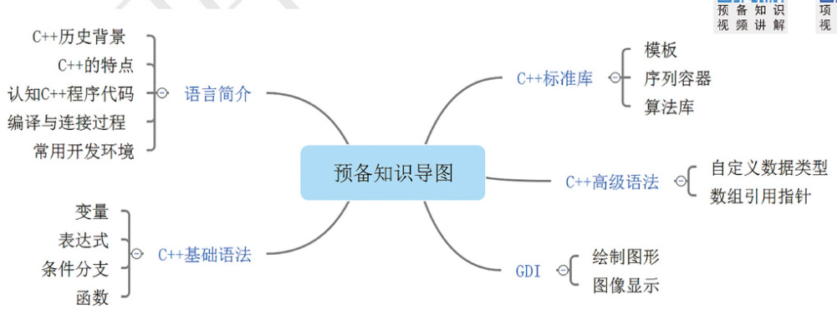
3 详细设计
在这一章，我将程序从原始出发，逐一完成所需要的功能，从窗口创建一直到游戏整合，最后梳理修改代码，完成整个桌面游戏程序的开发。
游戏开发流程如图3.1
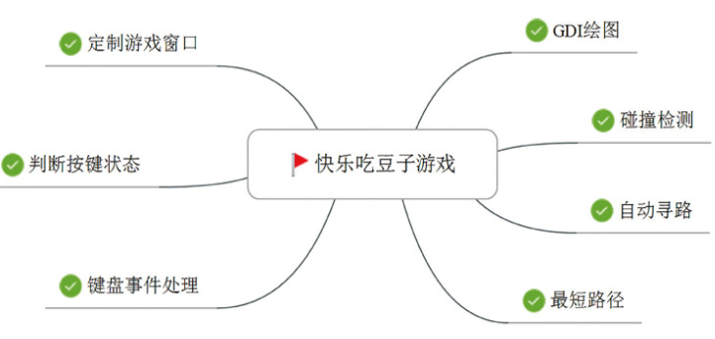
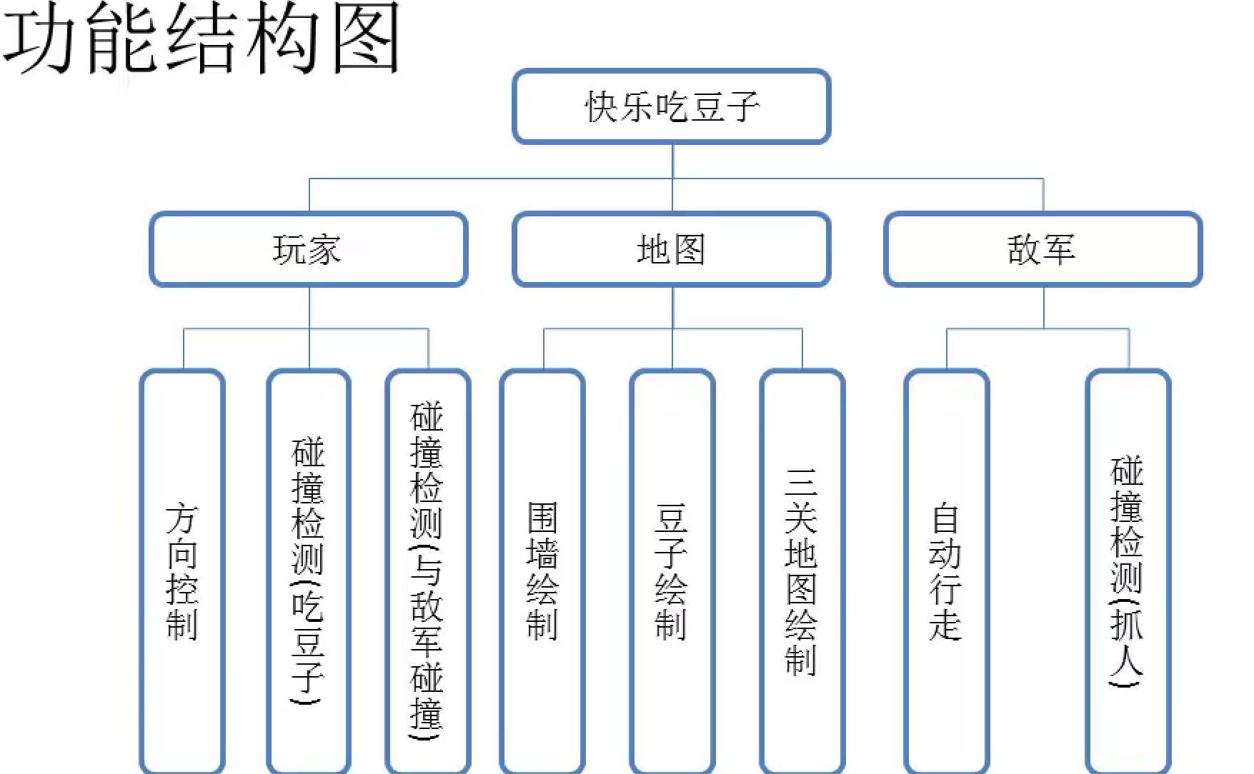
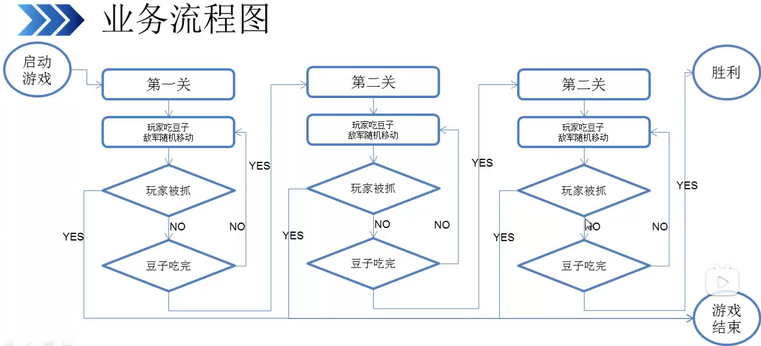

图3.1
3.1 窗口创建和人物角色的绘制
3.1.1 窗口创建
- 利用Win32应用程序所提供CreateWindow函数，将所要在代码程序入口前，宏定义要游戏所需的宽度和高度，利用GetSystemMetrics函数，得到屏幕的宽度和高度，然后减去游戏界面的宽度与高度，再除以2，使得整个游戏处于屏幕的中央，并且将窗口初始化的参数改为WS_OVERLAPPEDWINDOW ^ WS_THICKFRAME，使得窗口不能被调整大小
HWND hwnd=createwindoww（szwindowclass，sztitle，ws_overlappedwindow,cw_usedefault,0,cw_usedefault,0,nullptr,nullptr,hinstance,nullptr);

- 应用主消息循环的修改
Win32原来自带的主消息函数是将消息存入消息队列中，当有消息出现时即可进行程序的运行，但是，当程序没有消息响应，主消息循环将不会调用，而我们需要再窗口中不断对角色、人物、地图的绘制，因此必须主消息函数。
我们采用PeekMessage函数，进行主消息函数的重写，这样程序就能够不断的生成，除非有“退出”消息，否则不会退出。
3.1.2 GDI绘制人物角色及地图画面。
- GDI综合应用——人物的绘制
- 人物的动作一共有3帧，将每一个帧的动作在一个函数中写出来，分别为Draw0(),Draw1(),Draw2(),第一部分为半圆，第二部分为Pic图，第三部分为圆形，然后交替的调用这三个绘图函数，即可将人物的动作绘制出来。
注：在绘制过程中一定要注意释放窗口句柄。
三帧动作应该分为5个动作来绘制，分别是闭嘴、半张、全张、半张、闭嘴，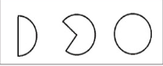
这5个动作循环的播放，得到连贯的人物动作。
五帧对应五个不同的图形
用Ellipse(dc.get(),x-r,y-r,x+r,y+r)实现以x，y为中心，r为半径的圆。
用MOVEToEx(dc.get(),x-r,y,null),LineTo(dc.get(),x,y)实现画横竖线
实现如图下述的形象
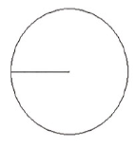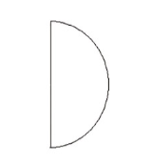
绘画时间的控制
因为程序中循环的触发非常迅速，因此所绘制的人物的帧数也非常迅速，无法观察到完整的人物动作，必须控制一定的时间内进行绘制，能够呈现每一帧的动作，故必须加上一个绘画时间的间隔。
具体方法：调用GetTickCount()函数获取操作系统启动所经过（elapsed）的毫秒数，减去上次绘图的时间，该差值大于等于时间间X，在此范围下进行绘制。
- 地图和关卡的设计
地图设计
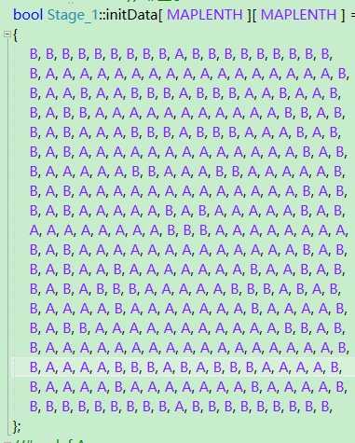
在文件中声明地图大小、敌我双方的位置、二维数组mapData[][]绘制地图障碍物点阵、peaMapData[][]绘制豆子点阵以及COLORRFF color（color =1，2，3）实例作为每个关卡的颜色，同时声明friend类型的类，使得角色能够访问其他类的地图，碰撞检测等等。
地图方法实现：在析构函数中宏定义A为true,B为False，遍历二维数组，在false的位置绘制一个矩形，同时填充相关的颜色，true的位置绘制豆子。
豆子位置实现：遍历二维数组，在可以通过的地方绘制豆子，这样角色在通过的时候就能够接触到豆子，便于后续的碰撞检测。
秘籍的实现：当获取按键消息为‘B’时，将产生豆子的数组设为false，即清空所有豆子，作为标识即可通关游戏。

地图中关卡实现
声明墙体的宽度和豆子的直径大小之后，每一关的豆子数目都不同，且人物角色与敌人的初始位置都不能有豆子的出现，在其余位置绘制豆子。
地图效果实现如图3.3
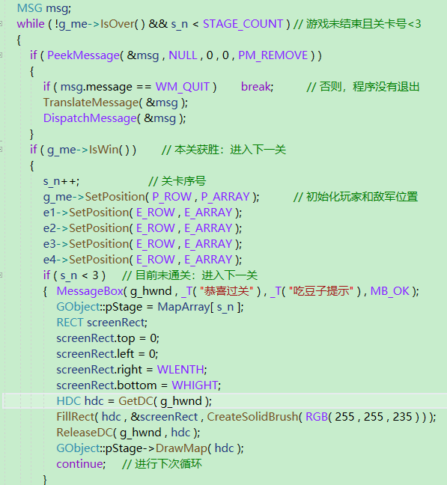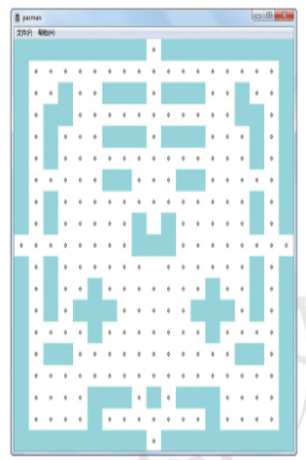
图3.3
  - 地图的使用和可移对象的实现
地图的使用
定义一个地图对象数组“MapArray”,并在每次消息循环中调用地图的绘制显示方法，分别绘制地图，当判断peaMapData[][]=false的时候，即为豆子吃完了，开始下一关地图的绘制。
-可移对象的实现
使玩家游戏初始化时，出现在地图中心
bool GObject::Achive()
{
int n = (m_ptCenter.x - pStage->LD / 2) % pStage->LD; // 计算x坐标的余数
int k = (m_ptCenter.y - pStage->LD / 2) % pStage->LD; // 计算y坐标的余数
bool l = (n == 0 && k == 0); // 如果两个余数都为0,说明到达中心位置
return l;
}

在碰撞检测中，判断人物角色是否超过了地图的边界，在枚举中列举了人物的上下左右四个方向，当人物朝着某一方向运动时，判断该方向上的路径是否能够通过，如果能通过，则按照真实的方向进行运动和帧数的绘制，如果不能通过，则判断人物“撞墙了”。

-敌人角色的实现
色敌军作用为随机走动，当玩家碰到时，即为游戏失败。
蓝色敌军作用为警戒作用，当玩家闯入蓝色敌军警戒范围内时，则设定移动方向追击玩家，其他作用与红色敌军一样，也会随机走动，当玩家碰到敌军时，即为游戏失败。
黄色敌军作用为当玩家进入黄色敌军警戒范围内时会设定移动方向进行追击。
算法：利用最初构建地图的矩阵，墙壁为B即为false，当敌军移动到坐标对应为B时，即转向，面向上向左转，面向下，向右转，面向右，向上转，面向左，向下转。
具体代码实现：
int i = rand();
if(b){ // 撞到墙壁,改变方向
if(i % 4 == 0) { // 逆时针转向
m_dir == UP ? m_cmd = LEFT : m_cmd = UP; // 面向上，向左拐
}
else if(i % 3 == 0) {
m_dir == DOWN ? m_cmd = RIGHT : m_cmd = DOWN; // 面向下，向右拐
}
else if(i % 2 == 0) {
m_dir == RIGHT ? m_cmd = UP : m_cmd = RIGHT; // 面向右，向上拐
}
else {m_dir == LEFT ? m_cmd = DOWN : m_cmd = LEFT; // 面向左，向下拐
}
return; //
}

在实现中添加Catch()函数判断是否抓住玩家和敌人绘制Draw（HDC&hdc）,通过帧数来绘制身体和“腿部”，方向来绘制眼睛；将碰撞结果的参数放在敌人角色的方向设定函数中，调用Catch()函数，实现一个AI，初步的对人物进行抓捕。
红色敌军:调用父类中Draw()绘制函数，生成一个随机后，为其提供撞到了墙和没有撞到墙的处理，当撞到墙，根据面朝的方向改变方向；若未撞到墙，根据原来的方向进行处理。
黄色、蓝色敌军声明（智能捕捉）:这里所谓的智能是能够根据“人物角色的位置”进行捕捉，首先分别计算出与人物角色分别在X，Y方向上的偏移路程，根据偏移，当玩家在左侧边警戒线内，蓝色敌军便会向左移动，分别设定4个方向的警戒来控制蓝色敌军的移动；如果都未在各个警戒线内，则调用红色对象的自由移动函数。

- 结论
本章通过开发一个完整的游戏程序，逐步了解事件驱动程序的编程机制，熟悉可视化设计工具及常用控件的应用方法，掌握开发应用程序的基本思路和技巧。这是一次全方位的学习体验。通过本章的学习，在下面4个方面获得巨大提升: 学会开发项目程序必须掌握的基础语法和相关函数;掌握直接使用GDI绘图技巧;解决编程中出现的常见错误能力。
在动画效果的实现上例如：如何将三帧的绘图动作连续的绘制出来，同时利用GetTickCount()设定一个时间间隔保证其动作能够清楚的显示出来；
主要流程就是启动游戏后，先进入第一关，根据是否被抓和豆子是否吃完跳转到游戏结束或者进入下一关。需要注意的是自动生成的窗口消息循环使用的GetMessage函数只有在有消息时才会返回，无消息时阻塞，所以此处需要换成PeekMessage的函数
参考文献

[1] 吃豆子游戏所需要的流程 https://blog.csdn.net/WuXian9999ZH/article/details/53035555
[2]GUI[OL]. https://baike.baidu.com/item/GDI/3123145
[3]快乐吃豆子[OL]. https://www.bilibili.com/video/BV1j741167iQ?p=12
[4] https://blog.csdn.net/weixin_52395937/article/details/112489165
[5] GDI[OL]. https://daimajiaoliu.com/daima/60e9c4db7c9c803

